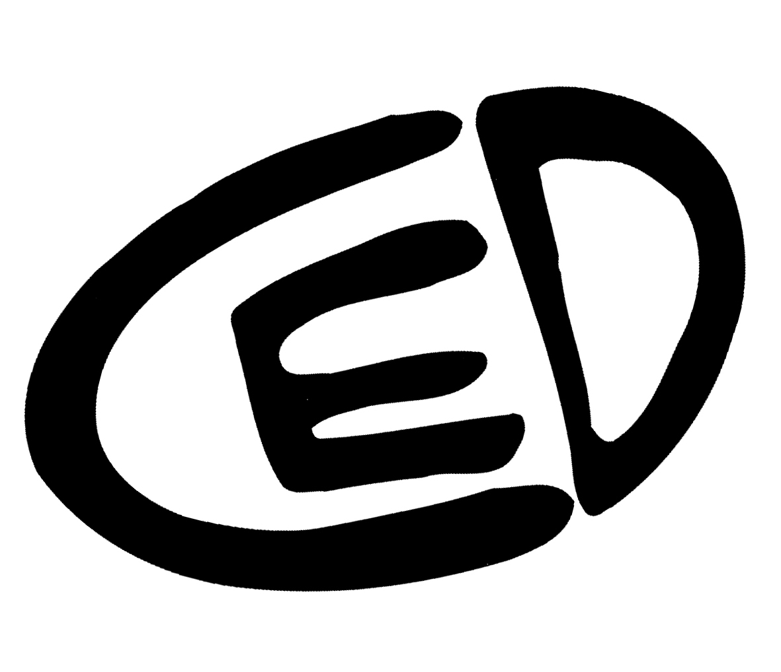
Kupní smlouva
(dle §2079 a násl. NOZ v platném znění)
smluvní strany

PRO MUSIC, s.r.o.
Adresa: Náchodská 530, okres Trutnov, PSČ 54103
IČ: 26006171
DIČ: CZ26006171
Zapsaná: spis. zn.: C 19640 vedená u Krajského soudu v Hradci Králové
zastoupená: Ing. Daniel Krčmář, jednatel
(dále jen prodávající)

a
Centrum experimentálního divadla, příspěvková organizace
Zelný trh 294/9, Brno 602 00,
IČ: 004 009 21
OR: spis. zn.: Pr. 29 Krajský soud v Brně
Bank. spojení: 86532-621/0100
zastoupená: prof. Petr Oslzlý, ředitel organizace
(dále jen kupující)

uzavírají tuto kupní smlouvu:
Článek I.
Předmět koupě

- Předmětem koupě je rozšíření stávajícího digitálního inspicientského systému pro Centrum experimentálního divadla, p. o. (Divadlo Husa na provázku)

Označení dodávky | ks | Jedn. cena | Cena | %  DPH | DPH | Kč celkem
3100113: ASL FL BP 390, 2 kanálový beltpack série ASL FLEXUS | 3 | 19 940,00 | 59 820,00 | 21 % | 12 562,20 | 72 382,20
3100046: ASL HS-1/D, Single Muff light weight Headset, with dynamic microphone and XLR-4 connector | 3 | 1 610,00 | 4 830,00 | 21 % | 1 014,30 | 5 844,30
Součet položek |  |  | 64 650,00 |  | 13 576,50 | 78 226,50
Zaokrouhlení |  |  |  |  |  | 0,50
CELKEM K ÚHRADĚ |  |  |  |  |  | 78 227,00

Článek II.
Kupní cena a realizace

- Kupující se zavazuje zaplatit prodávajícímu sjednanou cenu 78 227,- Kč včetně DPH (slovy: sedmdesát osm tisíc dvě stě dvacet sedm korun).
- Celková částka bude kupujícímu vyčíslena prodávajícím na daňovém dokladu – faktuře, kterou kupující uhradí v řádném datu splatnosti.
- Realizace a instalace systému proběhne prodávajícím do 31. 8. 2018 v Divadle Husa na provázku (Zelný trh 294/9, Brno)

Článek III.
Záruka

Záruční doba na dodané zboží je 24 měsíců. Záruka se vztahuje na závady způsobené vadou materiálu nebo chybou zpracování. Záruka se nevztahuje na mechanické poškození, užívání výrobku k jiným účelům, než ke kterým je určen či v podmínkách, které přesahují běžné používání, užívání výrobku v rozporu s návodem k obsluze, běžné opotřebení.

Článek IV.
Možnost odstoupení od smlouvy

1. Jestliže jedna ze stran poruší některé z ustanovení této smlouvy, je druhá strana oprávněna
od smlouvy odstoupit.
2. V případě, že předmět smlouvy bude kupujícímu dodán v poškozeném obalu nebo s
vadami, je kupující oprávněn odstoupit od smlouvy.

Článek V.
Závěrečná ustanovení

1. Práva a povinnosti, výslovně touto smlouvou neupravené, se řídí platnými právními
předpisy a ustanoveními NOZ.
2. Případné změny a doplňky této smlouvy jsou možné pouze formou písemného dodatku se
souhlasem obou smluvních stran.
3. Obě strany prohlašují, že si kupní smlouvu sepsanou na základě svobodné vůle přečetly a
s jejím obsahem souhlasí. Na důkaz toho připojují své podpisy.
4. Smlouva je vyhotovena ve dvou stejnopisech, z nichž každá strana obdrží po jednom
vyhotovení.

V Brně dne 31.7.2018 V Brně dne 31.7.2018

..................................................... .....................................................
Ing. Daniel Krčmář CED, p. o.
jednatel prof. Petr Oslzlý, ředitel
(prodávající) (kupující)

